عنوان الاستبيان
تفاحة آدم استبيان نهائي 1
عدد المصوتين (50)

السؤال الأول: الطعام العضوي هو
الطعام الصحي (3 مشارك )
الطعام الطبيعي الخالي من السماد الكيميائي (47 مشارك )
رسم بياني

السؤال الثاني: يتكون الهرم الغذائي من
4 مجموعات (1 مشارك )
5 مجموعات (46 مشارك )
7 مجموعات (3 مشارك )
رسم بياني

السؤال الثالث: تتكون قاعدة الهرم من
اللحوم (0 مشارك )
الخضراوات (3 مشارك )
الحبوب والخبز والأرز (47 مشارك )
رسم بياني

السؤال الرابع: تتكون قمة الهرم من
الدهون والزيوت والحلويات (49 مشارك )
الألبان والأجبان (1 مشارك )
الخضراوات (0 مشارك )
رسم بياني

السؤال الخامس: الطب البديل هو
العلاج المساعد بالتغذية والطعام الصحي (49 مشارك )
الطب الكيميائي (1 مشارك )
رسم بياني

السؤال السادس: تعتبر الأسماك بأنواعها والخضراوات الورقية كالبر وكلي من الأطعمة التي تؤثر على
الدماغ (43 مشارك )
العيون (7 مشارك )
التهاب البلعوم (0 مشارك )
رسم بياني

السؤال السابع: يتألف غذاؤنا من الزمر التالية
الدسم والبروتينات (2 مشارك )
الفيتامينات والسكريات والماء والأملاح المعدنية (2 مشارك )
تتألف من كل ما ذكر (46 مشارك )
رسم بياني

السؤال الثامن: نقص فيتامينA يسبب
الكساح (3 مشارك )
العشى الليلي (47 مشارك )
رسم بياني

السؤال التاسع: البقوليات من زمر الأطعمة التي تحوي
بروتينات حيوانية (0 مشارك )
بروتينات نباتية (50 مشارك )
سكريات (0 مشارك )
رسم بياني

السؤال العاشر: للمحافظة على نضارة البشرة يجب الإكثار من الأغذية التي تحوي فيتامين
C (38 مشارك )
E (11 مشارك )
D (1 مشارك )
رسم بياني

السؤال الأول:الطعام العضوي هو
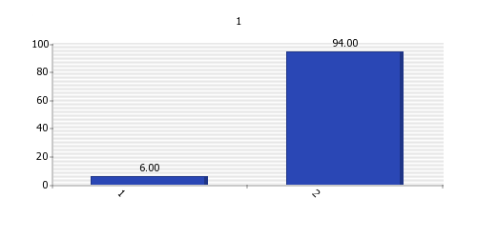
1. الطعام الصحي
2. الطعام الطبيعي الخالي من السماد الكيميائي
السؤال الثاني:يتكون الهرم الغذائي من
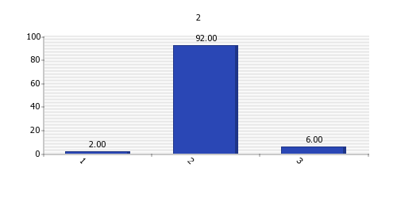
1. 4 مجموعات
2. 5 مجموعات
3. 7 مجموعات
السؤال الثالث:تتكون قاعدة الهرم من
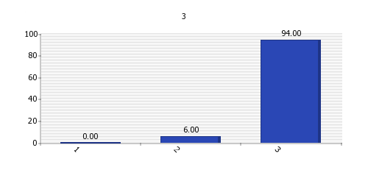
1. اللحوم
2. الخضراوات
3. الحبوب والخبز والأرز
السؤال الرابع:تتكون قمة الهرم من
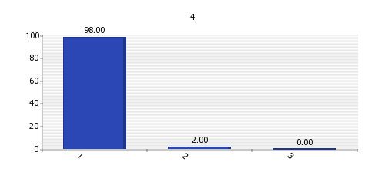
1. الدهون والزيوت والحلويات
2. الألبان والأجبان
3. الخضراوات
السؤال الخامس:الطب البديل هو
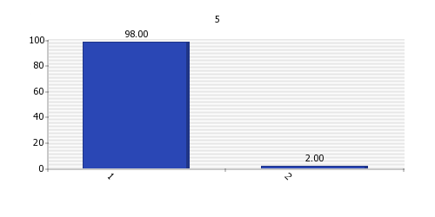
1. العلاج المساعد بالتغذية والطعام الصحي
2. الطب الكيميائي
السؤال السادس:تعتبر الأسماك بأنواعها والخضراوات الورقية كالبر وكلي من الأطعمة التي تؤثر على
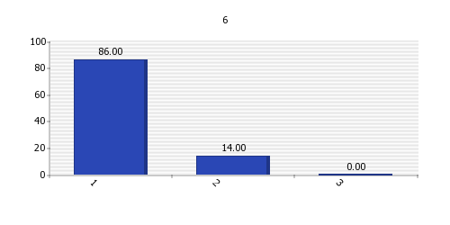
1. الدماغ
2. العيون
3. التهاب البلعوم
السؤال السابع:يتألف غذاؤنا من الزمر التالية
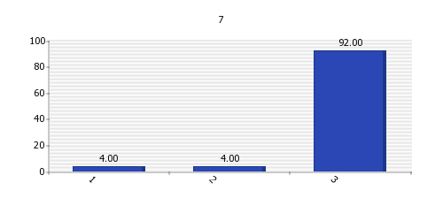
1. الدسم والبروتينات
2. الفيتامينات والسكريات والماء والأملاح المعدنية
3. تتألف من كل ما ذكر
السؤال التاسع:البقوليات من زمر الأطعمة التي تحوي
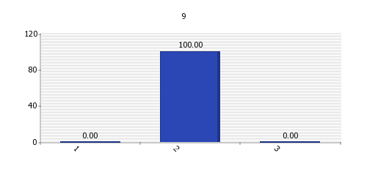
1. بروتينات حيوانية
2. بروتينات نباتية
3. سكريات
السؤال العاشر:للمحافظة على نضارة البشرة يجب الإكثار من الأغذية التي تحوي فيتامين
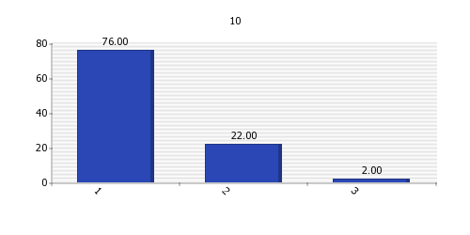
1. C
2. E
3. D

تحليل نتائج الإستبيان

باسل شاهين & أحمد غانم
الصف الثاني الثانوي العلمي
ثانوية فهيم محمد

تبين من تحليل نتائج الاستبيان :

- ازدادت معلومات الطلاب حول الهرم الغذائي و مكوناته بشكل كبير.
- ازدادت معلومات الطلاب حول الزمر الغذائية ودورها في الجسم.
- توصلوا إلى تعريف الطب البديل .

تنسيق التقرير و الصفحةالمدرّسة نعمى سليمان

أعلى

صفحة الاستبيانات |  الصفحة الرئيسية | صفحة النتاجات

